Załącznik nr 1

SPECYFIKACJA WARUNKÓW ZAMÓWIENIA
- Przedmiotem zamówienia jest usługa obejmująca wymianę elementów graficznych poprzez nowe opracowanie graficzne, wyprodukowanie, dostawę, demontaż nieaktualnych oraz montaż nowych podkładów dla dwustronnych Totemów Infoo typu PLEXI wraz z nadrukiem (2 sztuki po 2 podkłady) na potrzeby działań informacyjno-promocyjnych w ramach Krajowego Funduszu Szkoleniowego.
- Usługa obejmuje:
- Kompleksowe przygotowanie projektów graficznych podkładów dla wskazanych poniżej materiałów wystawienniczych, zgodnie z przekazanymi przez Zamawiającego wskazówkami oraz elementami graficznymi.
- Demontaż nieaktualnych oraz montaż nowych, opracowanych graficznie oraz zaakceptowanych przez Zamawiającego podkładów na poniższych materiałach wystawienniczych:
- Wewnętrzny Totem Infoo dwustronny wypukły o wymiarach: 200 cm wysokości x 70 cm szerokości, o zaokrąglonych bokach profilu, wolnostojący z wewnętrznym podświetleniem świetlówkami, zasilany ze standardowego gniazda elektrycznego, szkielet z profili aluminiowych, poszycie wykonane z materiału trwałego (Plexi + nadruk), osadzony na stabilnej podstawie, nie wymagającej wbijania mocowań w powierzchnię podłogową;
- Wewnętrzny Totem Infoo dwustronny wypukły o wymiarach: 200 cm wysokości x 100 cm szerokości, o zaokrąglonych bokach profilu, wolnostojący z wewnętrznym podświetleniem świetlówkami, zasilany ze standardowego gniazda elektrycznego, szkielet z profili aluminiowych, poszycie wykonane z materiału trwałego (Plexi + nadruk), osadzony na stabilnej podstawie, nie wymagającej wbijania mocowań w powierzchnię podłogową;
Zdjęcia poglądowe dla ppkt. a) i b):
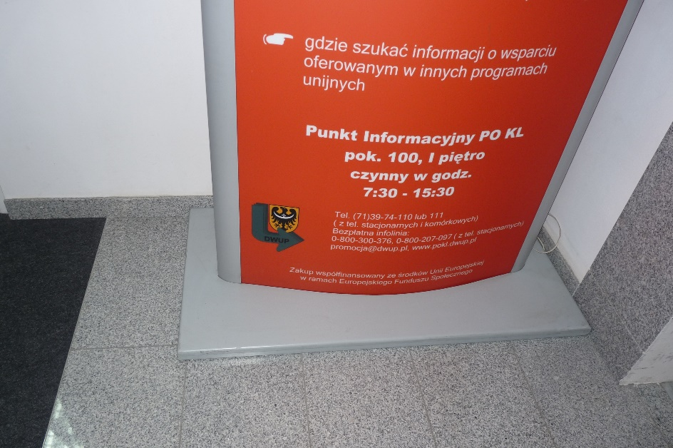
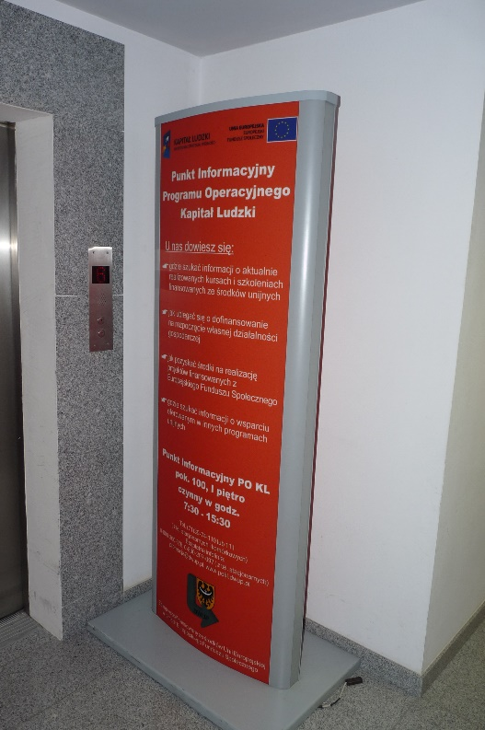

III. Zakres realizacji przedmiotu zamówienia:

- Wykonawca zobowiązany jest do:
- Opracowania projektów graficznych podkładów oraz przedstawienia ich Zamawiającemu za pośrednictwem poczty elektronicznej (e-mail) do zatwierdzenia w terminie do 3 dni roboczych od dnia otrzymania wzorów logotypów oraz ogólnych wytycznych Zamawiającego.
- Uwzględnienia w przygotowanych projektach graficznych wszelkich zmian i uwag zgłaszanych każdorazowo przez Zamawiającego za pośrednictwem poczty elektronicznej (e-mail) oraz ponownego przedstawienia ich do akceptacji w terminie 2 dni roboczych od dnia otrzymania poprawek i/lub sugestii od Zamawiającego, aż do momentu ostatecznego zaakceptowania przez Zamawiającego wszystkich projektów graficznych. Zamawiającemu przysługuje prawo odrzucenia wzoru dla danego rodzaju materiału, jeżeli nie spełnia wszystkich wymagań i kryteriów określonych przez Zamawiającego, do 2 dni roboczych od daty ich otrzymania za pośrednictwem poczty elektronicznej (e-mail).
- Zrealizowania przedmiotu zamówienia przy użyciu sprzętu/materiałów, umożliwiającego osiągnięcie najlepszych efektów artystycznych i technicznych. Koszty transportu podkładów oraz niezbędnego sprzętu do Filii Zamawiającego we Wrocławiu, jak również jego rozładunku ponosi Wykonawca.
- Dostarczenia i zamontowania całego przedmiotu zamówienia w jednym dniu po uprzednim telefonicznym uzgodnieniu dnia i godziny dostawy (poniedziałek – piątek od 08:00 do 14:00), tj. nie później niż w ostatnim dniu okresu, przypadającego na dzień zakończenia realizacji umowy, do Filii Dolnośląskiego Wojewódzkiego Urzędu Pracy we Wrocławiu, przy ul. Eugeniusza Kwiatkowskiego 4.
- Imiennego wskazania osób (dane kontaktowe, adres e-mail, telefon) do bieżących kontaktów oraz odpowiedzialnych za realizację przedmiotu zamówienia.
- Zamawiający zobowiązany jest do:
- Dostarczania Wykonawcy w miarę potrzeb wszelkich informacji, które będą niezbędne przy opracowaniu graficznym nowej szaty graficznej podkładów do totemów.
- Przekazania Wykonawcy za pośrednictwem poczty elektronicznej (e-mail) wzorów logotypów, tekstów oraz ewentualnych wskazówek dotyczących ich rozmieszczenia na materiałach będących przedmiotem zamówienia w terminie 2 dni roboczych od dnia podpisania umowy.
- Każdorazowego informowania Wykonawcy za pośrednictwem poczty elektronicznej
(e-mail) o zaakceptowaniu lub odrzuceniu projektów graficznych w terminie 2 dni roboczych od dnia ich otrzymania.
- Wskazania imiennie osoby odpowiedzialnej za kontakt z Wykonawcą (dane kontaktowe, adres e-mail, telefon), w celu sprawnego i terminowego wykonania przedmiotu zamówienia.
Ustalenia i decyzje dotyczące wykonywania przedmiotu zamówienia uzgadniane będą przez przedstawicieli Zamawiającego z Wykonawcą lub jego przedstawicielem za pośrednictwem poczty elektronicznej (e-mail).
IV. Warunki gwarancji i reklamacji
- Wykonawca udzieli Zamawiającemu gwarancji jakościowej na przedmiot zamówienia na okres 24 miesiące, liczony od dnia podpisania przez Strony protokołu odbiorczego.
- Grafika przedmiotu zamówienia musi zostać wykonana w sposób czytelny i trwały.
- W przypadku, gdy dostarczony przedmiot zamówienia nie odpowiada pod względem jakościowym lub trwałości produktu, Zamawiającemu przysługuje prawo do zgłoszenia reklamacji w jednej z następujących form: pisemnie lub za pośrednictwem poczty elektronicznej (e-mail).
- Potwierdzenie prawidłowości dostarczenia wiadomości e-mail za pośrednictwem poczty elektronicznej lub potwierdzeniem nadania korespondencji pocztowej, jest dowodem na dokonanie zgłoszenia reklamacji.
- Wykonawca oraz Zamawiający w momencie podpisywania umowy określą imiennie (wraz z danymi osobistymi i danymi do kontaktu tj. imię i nazwisko, adres e-mail oraz numer kontaktowy) swojego przedstawiciela do kontaktu w celu poprawnej realizacji przedmiotu zamówienia oraz do zgłaszania reklamacji.
- Wykonawca zobowiązany jest potwierdzić Zamawiającemu za pośrednictwem poczty elektronicznej (e-mail) przyjęcie reklamacji w terminie 1 dnia roboczego od dnia otrzymania reklamacji.
- W przypadku zaistnienia okoliczności, o których mowa w pkt. 2), Wykonawca zobowiązuje się do odbioru na własny koszt wadliwego przedmiotu zamówienia w terminie 3 dni roboczych od dnia zgłoszenia reklamacji przez Zamawiającego za pośrednictwem poczty elektronicznej (e-mail), a także do dostarczenia przedmiotu zamówienia w żądanej ilości, pełnowartościowego i spełniającego wymagania Zamawiającego w terminie 20 dni roboczych od daty zgłoszenia przez Zamawiającego reklamacji lub udzielić Zamawiającemu pisemnej odpowiedzi zawierającej uzasadnienie nie uznania reklamacji.
- Po bezskutecznym upływie terminu, o którym mowa w pkt. 4) reklamacja będzie uznana w całości zgodnie z żądaniem Zamawiającego.
- Niezależnie od uprawnień z tytułu gwarancji Zamawiający ma prawo do rękojmi za wady fizyczne przedmiotu zamówienia zgodnie z art. 556-576 Kodeksu Cywilnego.

V. Majątkowe prawa autorskie
- Wykonawca na podstawie umowy z chwilą odbioru przedmiotu zamówienia przeniesie na Zamawiającego wszelkie autorskie prawa majątkowe i pokrewne (prawa zależne) do nieograniczonego w czasie i przestrzeni korzystania i rozporządzania wytworzonymi materiałami w tym do powielania, publikowania, edytowania oraz ich modyfikowania, bez konieczności składania w tej sprawie jakichkolwiek dodatkowych oświadczeń woli przez Strony.
- Przeniesienie autorskich praw majątkowych obejmuje wszystkie znane pola eksploatacji związane z przedmiotem zamówienia, w tym w szczególności:
- wielokrotnego publikowania projektów graficznych,
- rozpowszechniania,
- wielokrotnego udostępniania i przekazywania osobom trzecim,
- wielokrotnego wprowadzania do pamięci komputera,
- najmu,
- dzierżawy,
- nadanie za pomocą wizji bezprzewodowej i przewodowej przez stację naziemną oraz za pośrednictwem satelity,
- wykorzystywanie w produkcjach multimedialnych i internetowych.
- Odrębne pola eksploatacji stanowią w szczególności w zakresie:
- utrwalania i zwielokrotniania utworu - wytwarzanie określoną techniką egzemplarzy utworu, w tym techniką drukarską, reprograficzną, zapisu magnetycznego oraz techniką cyfrową;
- obrotu oryginałem lub egzemplarzami, na których utwór utrwalono - wprowadzanie
do obrotu, użyczenie lub najem oryginału albo egzemplarzy;
- rozpowszechniania utworu w sposób inny niż określony w pkt. 1 - publiczne wykonanie, wystawienie, wyświetlenie, odtworzenie oraz nadawanie i reemitowanie,
a także publiczne udostępnianie utworu w taki sposób, aby każdy mógł mieć do niego dostęp w miejscu i w czasie przez siebie wybranym
- Wykonawca uzyska wszelkie niezbędne zgody, umożliwiające realizację przedmiotu umowy przez Wykonawcę, w tym zgody na wykorzystanie zdjęć.

VI. Kryterium oceny ofert:

W celu wyboru najkorzystniejszej oferty, Zamawiający przyjął kryterium: „Cena – 100%”.
Najlepszą ofertą w rozumieniu powyższego kryterium będzie oferta o najniższej cenie.

